***Класне самоврядування***

Згуртуванню учнів класу в єдиний дружній колектив сприяє робота з організації учнівського самоврядування. Через діюче самоврядування учні мають можливість розвивати свої організаторські здібності, почуття відповідальності, ініціативи.

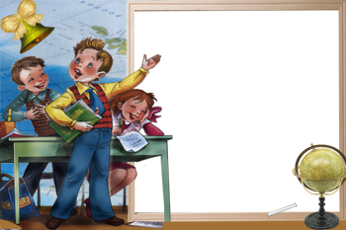

Староста класу: Максимів Юлія

Заступник старости: Паньків Соломія

Старший черговий: Книшевич Інна

Заступник ст. чергового: Тарасюк Василь

Організатори: Драганчук Карина

Йосик Діана

Біла Христина

Санітари: Веретюк Уляна

Хмура Мирослав

Пост милосердя: Пеняга Валентина

Гурська Діана

Романів Віта

Рада родини: Біла Христина

Максимів Юлія

Паньків Соломія

Відповідальні за

організацію роботи

за напрямом руху: Гурська Діана

Бібліотекарі: Поточняк Віталій

Романюк Володимир

Фізкультурники: Липка Ігор

Колосовський Юрій

Сєров Василь

Ерудити: Черній Ірина

Максимів Юлія

Волонтери: Йосик Діана

Паньків Соломія

Гура Анастасія

Пост бережливих: Симан Устим

Хмура Мирослав